

ฐานข้อมูลภูมิปัญญาท้องถิ่น
และ
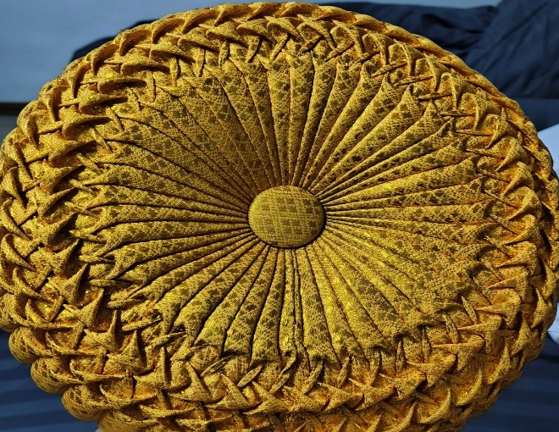
ทะเบียนปราชญ์ชาวบ้านและภูมิปัญญาท้องถิ่น
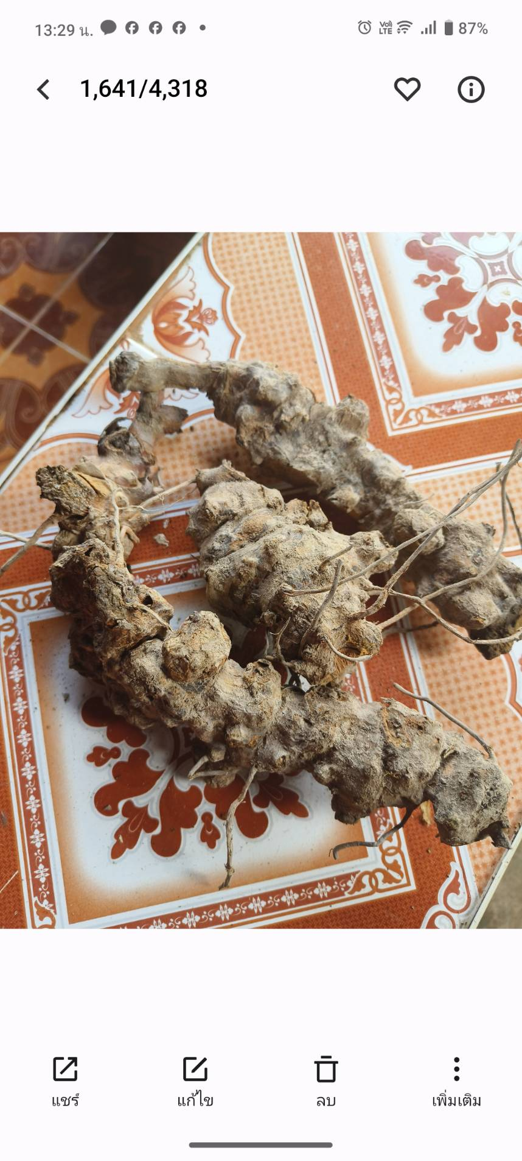

กองการศึกษา องค์การบริหารส่วนตำบลโพนสวรรค์
ตำบลโพนสวรรค์ อำเภอโพนสวรรค์ จังหวัดนครพนม
คำนำ
รัฐธรรมนูญแห่งราชอาณาจักรไทย พุทธศักราชการ 2560 มาตรา 57 รัฐต้อง (1) อนุรักษ์ ฟื้นฟู และส่งเสริมภูมิปัญญาท้องถิ่น ศิลปะ วัฒนธรรม ขนบธรรมเนียมและจารีตประเพณีอันดีงามของท้องถิ่นและ ของชาติ และจัดให้มีพื้นที่สาธารณะ สำหรับกิจกรรมที่เกี่ยวข้อง รวมทั้งส่งเสริมและสนับสนุนให้ประชาชน ชุมชน และองค์กรปกครองส่วนท้องถิ่น ได้ใช้สิทธิและมีส่วนร่วมในการดำเนินการด้วย ภูมิปัญญาไทยจึงมีความสำคัญอย่างยิ่ง ช่วยสร้างชาติให้เป็นปึกแผ่นมั่นคงสร้างความภาคภูมิใจ และ ศักดิ์ศรีเกียรติภูมิ แก่คนไทยสามารถปรับประยุกต์หลักธรรมคำสอนทางศาสนาใช้กับชีวิตได้อย่างเหมาะสม สร้างความสมดุลระหว่างคนกับสังคม และธรรมชาติได้อย่างยั่งยืน ช่วยเปลี่ยนแปลงปรับปรุงวิถีชีวิตของคน ไทยให้เหมาะสมได้ตามยุคสมัยที่เปลี่ยนไป
กองการศึกษา องค์การบริหารส่วนตำบลโพนสวรรค์ ได้เล็งเห็นความสำคัญของภูมิปัญญา ท้องถิ่น จึงได้จัดทำ ฐานข้อมูลภูมิปัญญาท้องถิ่นปราชญ์ชาวบ้าน หรือปราชญ์ท้องถิ่นเพื่อให้ข้อมูล ด้านศาสนา ภูมิปัญญาท้องถิ่น ปราชญ์ชาวบ้าน หรือปราชญ์ท้องถิ่น เพื่อสืบสานและอนุรักษ์ภูมิปัญญาท้องถิ่นที่สำคัญและมีประโยชน์ไว้ไม่ให้ สูญหายไปจากชุมชน และหวังเป็นอย่างยิ่งว่าฐานข้อมูลภูมิปัญญาท้องถิ่น ปราชญ์ชาวบ้านหรือปราชญ์ท้องถิ่น เล่มนี้จะเป็นประโยชน์ต่อสาธารณชนในการศึกษาภูมิปัญญาท้องถิ่น ปราชญ์ชาวบ้าน หรือปราชญ์ท้องถิ่นต่อไป

สารบัญ
หน้า
บทที่ 1 แนวคิดเกี่ยวกับฐานข้อมูลภูมิปัญญาท้องถิ่น 1-5
บทที่ 2 ฐานข้อมูลด้านศาสนา 6
บทที่ 3 ประเพณีท้องถิ่น 7
บทที่ 4 ปราชญ์ชาวบ้านและภูมิปัญญาท้องถิ่น 8-15

1
บทที่ 1
แนวคิดเกี่ยวกับฐานข้อมูลภูมิปัญญาท้องถิ่น
1.1 วัตถุประสงค์
1. เพื่อสืบสานและอนุรักษ์ภูมิปัญญาท้องถิ่นที่สําคัญและมีประโยชน์ไว้ไม่ให้สูญหายไปจากชุมชน
2. เพื่อให้ผู้รับการถ่ายทอดตระหนักถึงความสําคัญของภูมิปัญญาในท้องถิ่นของตนเอง อันจะนําไปสู่ การอนุรักษ์และพัฒนาภูมิปัญญานั้นๆ ต่อไป

1.2 ความหมายของภูมิปัญญาท้องถิ่น
ภูมิปัญญาท้องถิ่น เป็นคําที่มีความหมาย เช่นเดียวกับคําว่า ภูมิปัญญาท้องถิ่นและภูมิปัญญาไทย เป็นองค์ความรู้ที่มีอยูในท้องถิ่นซึ่งได้รับการถ่ายทอดจากผู้รู้หรือผู้มีประสบการณ์ ซึ่งเรียกวา ปราชญ์ชาวบ้าน หรือปราชญ์ท้องถิ่น ซึ่งมีผู้ให้คําจำกัดความของภูมิปัญญาท้องถิ่นในลักษณะต่าง ๆ กันดังนี้ ในพจนานุกรม ฉบับราชบัณฑิตยสถาน พ.ศ. 2542 ให้ความหมายภูมิปัญญา ไว้ว่า หมายถึง พื้น ความรู้ความสามารถสำนักงานคณะกรรมการการศึกษาแห่งชาติ ได้อธิบายความหมายของภูมิปัญญา ดังนี้ “ภูมิปัญญาหมายถึง องค์ความรู้ ความสามารถและทักษะของคนไทยอันเกิดจากการสั่งสมประสบการณ์ที่ผ่าน กระบวนการเรียนรู้ เลือกสรร ปรุงแต่ง พัฒนา และถ่ายทอดสืบต่อกันมา เพื่อใช้แก้ปัญญาและพัฒนาวิถีชีวิต ของคนไทยให้สมดุลกับสภาพแวดล้อมและเหมาะสมกับยุคสมัย” กระทรวงศึกษาธิการได้อธิบายความหมายของภูมิปัญญา ไว้ว่า “ภูมิปัญญา หมายถึง ความรู้ที่เกิดจาก ประสบการณ์ในชีวิตของคนเราผ่านกระบวนการศึกษา สังเกตคิดวิเคราะห์จนเกิดปัญญา และตกผลึกมาเป็น องค์ความรู้ที่ประกอบกันขึ้นมาจากความรู้เฉพาะหลาย ๆ เรื่อง ความรู้ดังกล่าวไม่ได้แยกย่อยออกมาเป็น ศาสตร์ เฉพาะสาขาวิชาต่าง ๆ อาจกล่าวไว้ว่า ภูมิปัญญาท้องถิ่นจัดเป็นพื้นฐานขององค์ความรู้สมัยใหม่ที่จะ ช่วยในการเรียนรู้ การแก้ปัญหา การจัดการ แลการปรับตัวในการดำเนินชีวิตของคนเรา ภูมิปัญญาท้องถิ่นเป็น ความรู้ที่มีอยู่ทั่วไปในสังคม ชุมชนและในการตัวของผู้รู้เอง หากมีการสืบค้นหาเพื่อศึกษา และนำมาใช้ก็จะเป็น ที่รู้จักกันเกิดการยอมรับ ถ่ายทอด และพัฒนาไปสู่คนรุ่นใหม่ตามยุคตามสมัยได้” สารานุกรมไทย สำหรับเยาวชน ฉบับกาญจนาภิเษก (เล่มที่ 23) ให้ความหมายไว้ว่า “ภูมิปัญญา ไทย” (Thai Wisdom) หมายถึง ความรู้ ความสามารถ วิธีการ ผลงานที่ค้นคว้ารวบรวมและจัดเก็บ เป็นความรู้โดยถ่ายทอดจากคนรุ่นหนึ่งมาสู่คนอีกรุ่นหนึ่ง จนเกิดเป็นผลผลิตที่ดีงาม มีคุณค่า มีประโยชน์ สามารถนำมาแก้ไขปัญหาและพัฒนาชีวิตได้ สามารถ จันทรสูรย์ (2536) กล่าววาภูมิปัญญาท้องถิ่นหมายถึงทุกสิ่งทุกอย่างที่ชาวบ้านคิดได้เองที่ นํามาใช้ในการแก้ปัญหา เป็นสติปัญญา เป็นองค์ความรู้ทั้งหมดของชาวบ้านทั้งกวาง ทั้งลึก ที่ชาวบ้านสามารถ คิดเอง ทําเองโดยอาศัยศักยภาพที่มีอยู่แก้ปัญหาการดําเนินวิถีชีวิตในท้องถิ่นอย่างสมสมัย กรมวิชาการ (2538) ให้ความหมายของภูมิปัญญาท้องถิ่นว่า ความรู้ที่เกิดจากประสบการณ์ใน ชีวิตของคนเราผ่านกระบวนศึกษา สังเกตุ วิเคราะห์จนเกิดปัญญาและตกผลึกมาเป็นองค์ความรู้ที่ประกอบกัน ขึ้นมาจากความรู้เฉพาะหลายเรื่อง ความรู้ดังกล่าวไม่ได้แยกย่อยออกมาให้เห็นเป็นศาสตร์เฉพาะสาขาวิชา ต่างๆ อาจกล่าวว่า ภูมิปัญญาทองถิ่นจัดเป็นพื้นฐานขององค์ความรู้สมัยใหม่ที่ชวยในการเรียนรู้การแก้ปัญหา การจัดการและการปรับตัวในการดําเนินชีวิตของคนเรา รัตนะ บัวสนธ (2535) กล่าวว่าภูมิปัญญาท้องถิ่น หมายถึง กระบวนทัศน์ของบุคคลที่มีต่อตนเอง ต่อโลก และสิ่งแวดล้อม ซึ่งกระบวนทัศน์ ดั่ง
2
กล่าวจะมีรากฐานจากคําสอนทางศาสนา คติจารีต ประเพณี ที่ได้ รับการถ่ายทอด สั่งสอนและปฏิบัติสืบเนื่องกันมาปรับปรุงเข้ากับบริบททางสังคมที่เปลี่ยนแปลงแต่ละสมัย ทั้งนี้โดยมีเป้าหมายเพื่อความสุขในส่วนที่เป็นชุมชน และปัจเจกบุคคล
ฉลาดชาย สมิตานนท (อ้างอิงถึงในพิสิฐ นาครำไพ. 2537) ให้ความหมายว่า ภูมิปัญญาท้องถิ่น คือ สติปัญญาอันเกิดจากการเรียนรู้สะสมถ่ายทอดประสบการณ์ที่ยาวนานของผู้คนในท้องถิ่นซึ่งได้ทำหน้าที่ชี้นํา ว่าการจะใช้ชีวิตอย่างยั่งยืนและถาวรกับธรรมชาติรอบตัวนั้นทำอย่างไรซึ่งในที่สุด ภูมิปัญญาท้องถิ่นอาจถูก ยกระดับให้หมายถึงอุดมการณของการใช้ชีวิตที่เรียบง่าย บนพื้นฐานของการไม่เบียดเบียนสรรพสิ่งทั้งหลายทั้ง ปวงที่มีชีวิต สัตว์ พืช และมนุษย์ด้วยตัวเองตลอดจนสิ่งไม่มีชีวิตรอบขาง สํานักงานคณะกรรมการการศึกษาแห่งชาติ (ม.ป.ป.) กล่าวถึงภูมิปัญญาท้องถิ่นไทยว่า เป็นองค์ความ รู้ความสามารถ และทักษะของคนไทยที่เกิดจากสั่งสมประสบการณ์ที่ผ่านกระบวนการเลือกสรร เรียนรู้ปรุง แต่ง และถ่ายทอดสืบต่อกันมา เพื่อใช้แก้ปัญหาและพัฒนาวิถีชีวิตของคนไทยให้สมดุลกับสภาพแวดลอม และ เหมาะสมกับยุคสมัย จากความหมายดังกล่าว อาจสรุปว่าภูมิปัญญาท้องถิ่น หมายถึงองค์ความรู้หรือสิ่งที่สั่งสมกันมาตั้งแต่ อดีตซึ่งเป็นประสบการณ์ในการดําเนินชีวิตของคนในทองถิ่น ซึ่งได้ผ่านการคิดค้นและปรับปรุง เปลี่ยนแปลง จนได้แนวทางที่เหมาะสม สอดคลองกับสภาพสังคม เป็นที่ยอมรับนับถือจากบุคคลทั่วไป ถือเป็นแบบอย่างใน การดํารงชีวิตที่ถ่ายทอดสืบต่อกันมา

1.3 ความสำคัญของภูมิปัญญาไทย
คณะกรรมการการศึกษาแห่งชาติ คนไทยได้สร้างชาติ สร้างความเป็นปึกแผ่นมั่นคงของบ้านเมือง มี การดำรงชีวิตด้วยความสุขร่มเย็นอยู่ได้จนถึงทุกวันนี้ เพราะได้ใช้ภูมิปัญญาของตนมาตลอด ภูมิปัญญาไทยจึงมี ความสำคัญอย่างยิ่ง ซึ่งพอจะสรุปได้ดังนี้
- ช่วยสร้างชาติให้เป็นปึกแผ่นมั่นคง
- ความภาคภูมิใจและศักดิ์ศรีเกียรติภูมิแก่คนไทย
3. สามารถปรับ ประยุกต์หลักธรรมคำสอนทางศาสนาใช้กับชีวิตได้อย่างเหมาะสม
4. สร้างความสมดุลระหว่างคนกับสังคมและธรรมชาติได้อย่างยั่งยืน
5. ช่วยเปลี่ยนแปลงปรับปรุงวิถีชีวิตของคนไทยให้เหมาะสมได้ตามยุค

ประกอบ ใจมั่น ได้กล่าวถึงความสำคัญของภูมิปัญญาท้องถิ่นไว้ดังนี้ คือ
1. ช่วยให้สมาชิกในชุมชน หมู่บ้านดำรงชีวิตอยู่ร่วมกันได้อย่างสงบสุข
2. ช่วยสร้างความสมดุลระหว่างคนกับธรรมชาติแวดล้อม
3. ช่วยให้ผู้คนดำรงตนและปรับเปลี่ยนทันต่อความเปลี่ยนแปลงและผลกระทบอันเกิดจากสังคม ภายนอก
4. เป็นประโยชน์ต่อการทำงานพัฒนาชนบทของเจ้าหน้าที่จากหน่วยงานต่าง ๆ เพื่อที่จะได้กำหนด ท่าทีการทำงานให้กลมกลืนกับชาวบ้านมากยิ่งขึ้น
1.4 ลักษณะของภูมิปัญญาไทย
ลักษณะของภูมิปัญญาไทย มีดังนี้

3
1.ภูมิปัญญาไทยเป็นเรื่องใช้ ความรู้(Knowledge) ทักษะ(Skill) ความเชื่อ(Belief) และ พฤติกรรม (Behavior)

2. ภูมิปัญญาไทยแสดงถึงความสัมพันธ์ระหว่างคนกับคนคนกับธรรมชาติสิ่งแวดล้อมและคน กับสิ่งเหนือธรรมชาติ
3. ภูมิปัญญาไทยเป็นองค์รวมหรือกิจกรรมทุกอย่างในวิถีชีวิต
4. ภูมิปัญญาไทยเป็นเรื่องของการแก้ไขปัญหา การจัดการ การปรับตัว การเรียนรู้ เพื่อคง วามอยู่รอดของบุคคล ชุมชน และสังคม
5. ภูมิปัญญา เป็นแกนหลัก หรือกระบวนทัศน์ในการมองชีวิต เป็นพื้นความรู้ในเรื่องต่าง ๆ
6. ภูมิปัญญาไทยมีลักษณะเฉพาะหรือมีเอกลักษณ์ในตัวเอง
7. ภูมิปัญญาไทยมีการเปลี่ยนแปลง เพื่อการปรับสมดุลในพัฒนาการทางสังคมตลอดเวลา ขอบข่ายของภูมิปัญญาไทย
1.5 การกำหนดขอบข่ายของภูมิปัญญาไทย
สำนักงานคณะกรรมการวัฒนธรรมแห่งชาติ กระทรวงวัฒนธรรม ได้กำหนดขอบข่ายของภูมิปัญญา ไทยไว้ 5 ด้าน ดังนี้
1. ภูมิปัญญาด้านเกษตรกรรม หมายถึง การผสมผสานการเกษตรและเทคโนโลยีโดยพัฒนาบน พื้นฐานคุณค่าดั้งเดิม รวมทั้งความสามารถในกาแก้ปัญหาต่างๆได้อย่างมีประสิทธิภาพ
2. ภูมิปัญญาด้านสิ่งแวดล้อม หมายถึง การอนุรักษ์ธรรมชาติและศิลปวัฒนธรรม การถ่ายทอดความรู้ ดั้งเดิมเพื่อการอนุรักษ์ธรรมชาติและสิ่งแวดล้อมอย่างสมดุลและยั่งยืน
3. ภูมิปัญญาด้านการจัดการ สวัสดิการและธุรกิจชุมชน หมายถึง การใช้คุณธรรมและจริยธรรมใน ด้านการรวมกลุ่มเพื่อพัฒนาคุณภาพชีวิตของชุมชนให้มีความมั่นคงทางเศรษฐกิจ สังคมและวัฒนธรรม
4. ภูมิปัญญาด้านการรักษาโรคและการป้องกัน หมายถึง การสืบทอดความรู้ดั้งเดิม และการ ประยุกต์ใช้ความเชื่อท้องถิ่น เพื่อให้ชุมชนสามารถพึ่งตนเองด้านสุขภาพอนามัย
5. ภูมิปัญญาด้านการผลิตและการบริโภค หมายถึง การประยุกต์ใช้เทคโนโลยีในการแปรรูปและการ ผลิตเพื่อการบริโภคอย่างผลิตเพื่อการบริโภคอย่างปลอดภัย ประหยัดและเป็นธรรม อันเป็นกระบวนการให้ ชุมชนท้องถิ่นสามารถพึ่งตนเองทางเศรษฐกิจ
กรมส่งเสริมการปกครองส่วนท้องถิ่น ได้กำหนดฐานข้อมูลภูมิปัญญาท้องถิ่น เพื่อดำเนินการประเมิน ประสิทธิภาพขององค์กรปกครองส่วนท้องถิ่น (Local Performance Assessment: LPA) ดังนี้
1. ด้านเกษตรกรรม คือ ภูมิปัญญาท้องถิ่นเกี่ยวกับการกสิกรรม/การปศุสัตว์/การประมง/การป่าไม้ เช่น การทำการเกษตรแบบผสมผสาน,เกษตรทฤษฎีใหม่ เป็นต้น
2. ด้านหัตถกรรม คือ ภูมิปัญญาท้องถิ่นในงานฝีมือหรืองานช่างที่ทำด้วยมือและอุปกรณ์อย่างง่าย โดยไม่ใช้เครื่องจักรเป็นองค์ประกอบหลักในการผลิต เช่น งานจักสาน,งานแกะหนังตะลุง,งานทอผ้าด้วยมือ. งานเย็บปักถักร้อย,การทำหัวโขน เป็นต้น

4
3. ด้านอุตสาหกรรม คือ ภูมิปัญญาท้องถิ่นในงานที่ใช้ทุน แรงงาน และเครื่องจักรเป็นองค์ประกอบ หลักในการผลิต โดยมีเป้าหมายการผลิตสิ่งของจำนวนมากเพื่อการค้า และรวมถึงงานด้านการบริการเช่น การ ทำเครื่องเรือนจากไม้แปรรูป,การแปรรูปสิ่งต่างๆ จากยางพารา เป็นต้น
4. ด้านกาแพทย์ไทย คือภูมิปัญญาท้องถิ่นเกี่ยวกับการดูแลและรักษาสุขภาพแบบพื้นบ้าน เช่น การ หัตถเวชกรรมไทย , การใช้สมุนไพรในการรักษาโรค เป็นต้น
5. ด้านการจัดการทรัพยากรธรรมชาติและสิ่งแวดล้อม คือ ภูมิปัญญาท้องถิ่นเกี่ยวกับการจัดการ
ทรัพยากรธรรมชาติและสิ่งแวดล้อม ทั้งการอนุรักษ์ การพัฒนา และการใช้ประโยชน์จากทรัพยากรและ สิ่งแวดล้อมอย่างสมดุลและยั่งยืน เช่น การบวชป่า , การสืบชะตาแม่น้ำ ,การทำแนวปะการังเทียม ,การ อนุรักษ์ป่าชายเลน เป็นต้น
6. ด้านศิลปกรรม คือ ภูมิปัญญาท้องถิ่นในการสร้างสรรค์ผลงานศิลปะสาขาต่างๆ เช่น จิตรกรรม , ประติมากรรม ,นาฏศิลป์,ดนตรี,ทัศนศิลป์,คีตศิลป์,การละเล่นพื้นบ้านและการนันทนาการ
7. ด้านภาษาและวรรณกรรม คือ ภูมิปัญญาท้องถิ่นเกี่ยวกับการใช้ภาษาทั้งภาษาพูดและภาษาเขียน
8. ด้านอื่นๆ เช่น ภูมิปัญญาท้องถิ่นด้านความเชื่อ ศาสนา ประเพณี พิธีกรรม อาหารพื้นบ้าน เป็นต้น

1.6 ประเภทของภูมิปัญญาไทย
คณะกรรมการการศึกษาแห่งชาติ กระทรวงศึกษาธิการ แบ่งสาขาหรือประเภทของภูมิปัญญาท้องถิ่น ไว้ 11 สาขา ดังนี้
1. สาขาเกษตรกรรม
2. สาขาอุตสาหกรรมและหัตถกรรม
3. สาขาการแพทย์แผนไทย
4. สาขาการจัดการทรัพยากรธรรมชาติและสิ่งแวดล้อม
5. สาขากองทุนและธุรกิจชุมชน
6. สาขาสวัสดิการ
7. สาขาศิลปกรรม
8. สาขาการจัดการองค์กร
9. สาขาภาษาและวรรณกรรม
10. สาขาศาสนาและประเพณี
11. สาขาการศึกษา

คณะกรรมการวัฒนธรรมแห่งชาติ กระทรวงวัฒนธรรม แบ่งประเภทของภูมิปัญญาท้องถิ่นไว้ 7 ประเภท ดังนี้
1. ภูมิปัญญาด้านการเกษตร
2. ภูมิปัญญาด้านเศรษฐกิจ
3. ภูมิปัญญาด้านศาสนาคุณธรรมจริยธรรมค่านิยมความเชื่อ
4. ภูมิปัญญาด้านการจัดการทรัพยากรและการพัฒนาหมู่บ้าน
5
5. ภูมิปัญญาด้านศิลปะ
6. ภูมิปัญญาด้านการจัดการสิ่งแวดล้อม
7. ภูมิปัญญาด้านภาษาและวรรณกรรม

สารานุกรมไทย สำหรับเยาวชน ฉบับกาญจนาภิเษก (เล่มที่ 23) จัดแบ่งสาขาภูมิปัญญาไทย ออกเป็น 10 สาขา ดังนี้
1. สาขาเกษตรกรรมเกษตรกรรม หมายถึง ความสามารถในการผสมผสานองค์ความรู้ทักษะและเทคนิคด้านการเกษตรกับเทคโนโลยี โดยการพัฒนาบนพื้นฐานคุณค่าดั้งเดิม ซึ่งคนสามารถ พึ่งตนเองในภาวการณ์ต่างๆได้
2. สาขาอุตสาหกรรมและหัตถกรรม หมายถึง การรู้จักประยุกต์ใช้เทคโนโลยีสมัยใหม่ใน การแปรรูปผลิตผล เพื่อชะลอการนำเข้าตลาด เพื่อแก้ปัญหาด้านการบริโภคอย่างปลอดภัย ประหยัดและเป็น ธรรม อันเป็นรกระบวนการที่ทำให้ชุมชนท้องถิ่น
3. สาขาการแพทย์แผนไทย หมายถึง ความสามารถในการจัดการป้องกัน และรักษาสุขภาพ ของคนในชุมชน โดยเน้นให้ชุมชนสามารถพึ่งพาตนเอง ทางด้านสุขภาพ และอนามัยได้
4. สาขาการจัดการทรัพยากรธรรมชาติและสิ่งแวดล้อม หมายถึง ความสามารถเกี่ยวกับ การจัดการทรัพยากรธรรมชาติและสิ่งแวดล้อม ทั้งการอนุรักษ์ การพัฒนาและการใช้ประโยชน์จากคุณค่าของ ทรัพยากรธรรมชาติ และสิ่งแวดล้อม
5. สาขากองทุนและธุรกิจชุมชน หมายถึง ความสามารถในกรบริหารจัดการด้านการสะสม และบริการกองทุน และธุรกิจในชุมชน ทั้งที่เป็นเงินตรา และโภคทรัพย์ เพื่อส่งเสริมชีวิตความเป็นอยู่ของ สมาชิกในชุมชน
6. สาขาสวัสดิการ หมายถึง ความสามารถในการจัดสวัสดิการในการประกันคุณภาพชีวิต ของคนให้เกิดความมั่นคงทางเศรษฐกิจ สังคมและวัฒนธรรม
7. สาขาศิลปกรรม หมายถึง ความสามารถในการผลิตผลงานทางด้านศิลปะสาขาต่างๆ
8. สาขาการจัดการองค์กร หมายถึง ความสามารถในการบริการจัดการดำเนินงานของ องค์กรชุมชนต่างๆ ให้สามารถพัฒนา และบริหารองค์กรของตนเองได้ ตามบทบาท และหน้าที่ขององค์กร
9. สาขาภาษาและวรรณกรรม หมายถึง ความสามารถผลิตผลงานเกี่ยวกับด้านภาษา ทั้งภาษาถิ่น ภาษาโบราณ ภาษาไทย และการใช้ภาษา ตลอดทั้งด้านวรรณกรรมทุกประเภท
10. สาขาศาสนาและประเพณี หมายถึง ความสามารถประยุกต์ และปรับใช้หลักธรรมคำ สอนทางศาสนาความเชื่อ และประเพณีดั้งเดิมที่มีคุณค่าให้เหมาะสมต่อการประพฤติปฏิบัติ ให้บังเกิดผลดีต่อ บุคคลและสิ่งแวดล้อม

6

บทที่ 2
ฐานข้อมูลด้านศาสนา
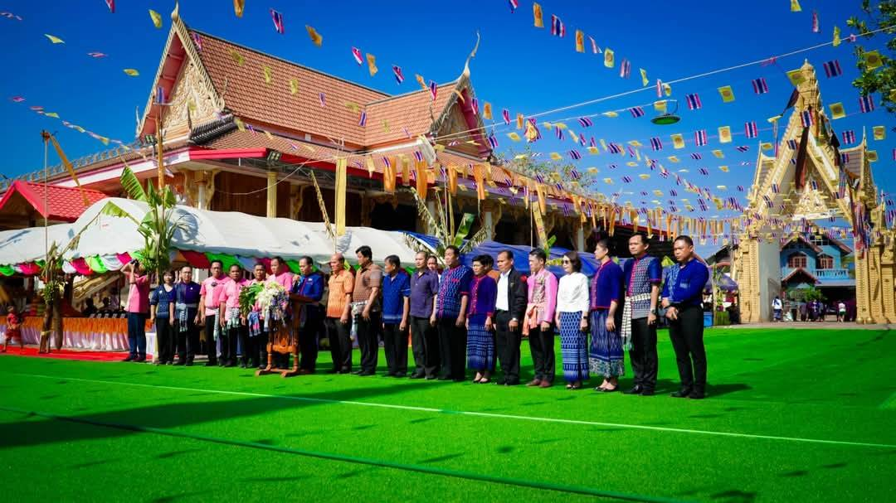

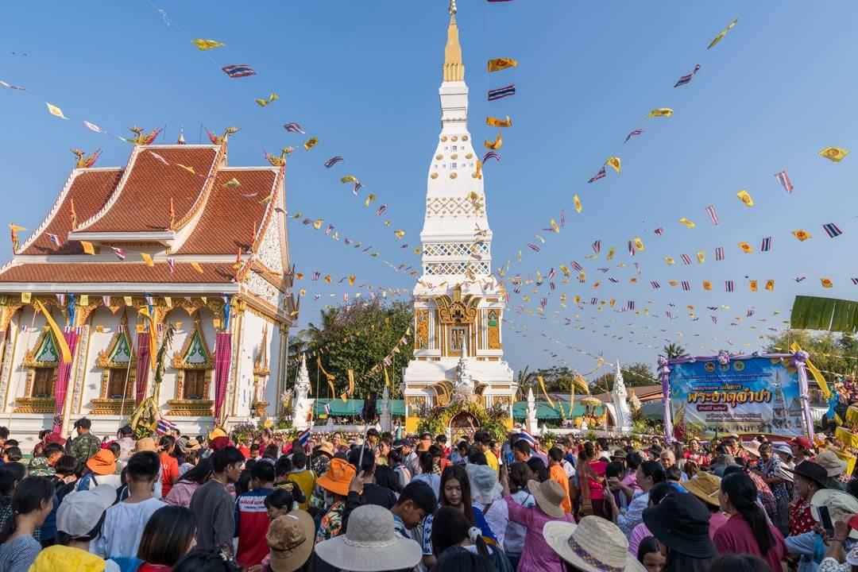

7
บทที่ 3
ประเพณีท้องถิ่น

1.4 กิจกรรมการจัดงานวันสำคัญและประเพณีในท้องถิ่น มีดังนี้
1.4.1 วันเข้าพรรษา
1.4.2 วันวิสาขบูชา
1.4.3 วันสงกรานต์ (ประเพณีปี๋ใหม่เมือง)
1.4.4 วันลอยกระทง (ประเพณียี่เป็ง)

8
บทที่ 4
ปราชญ์ชาวบ้านและภูมิปัญญาท้องถิ่น

ด้านเกษตรกรรม การทำการเกษตรแบบผสมผสาน

สถานที่ตั้ง หมู่ 2 บ้านเสาเล้า ตำบลโพนสวรรค์ จังหวัดนครพนม 48190

- ชื่อผู้ประสานงาน
นายบุญเริง วงษาศรี

- เบอร์โทรศัพท์ที่ใช้ในการติดตาม
0800819903

- การดำเนินงาน
เกษตรผสมผสาน ระบบเกษตรที่มีการปลูกพืช และหรือมีการเลี้ยงสัตว์หลายชนิดในพื้นที่เดียวกันโดยกิจกรรมแต่ละชนิดจะต้องเกื้อกูลประโยชน์ต่อกันได้อย่างมีประสิทธิภาพ เป็นการใช้ทรัพยากรที่มีอยู่ในไร่นา เช่น ดิน น้ำ แสงแดด อย่างเหมาะสมเพื่อก่อให้เกิดประโยชน์สูงสุดมีความสมดุล ของสภาพ
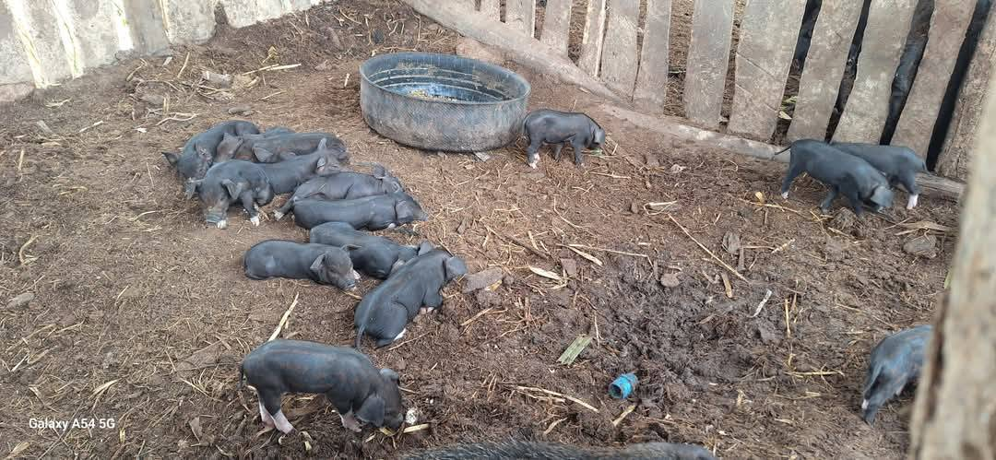
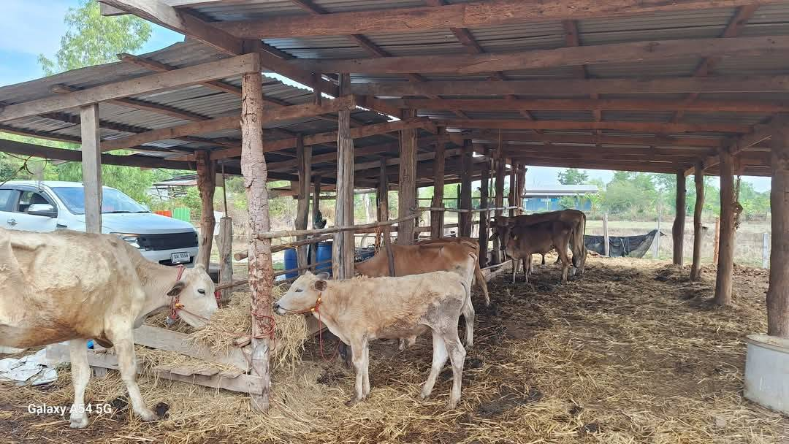

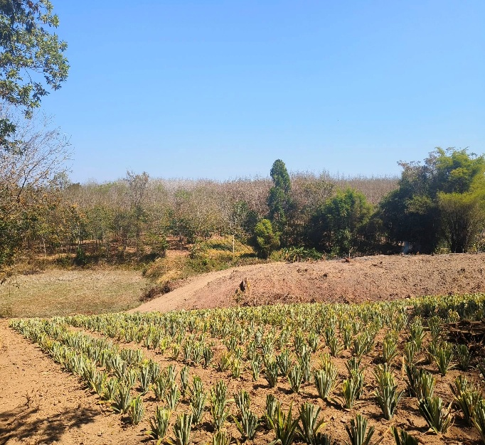
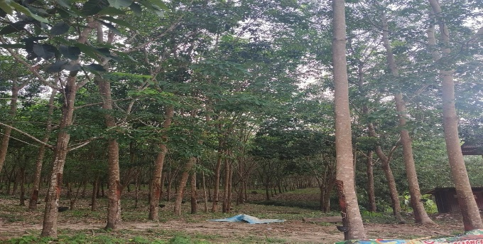

9
ด้านหัตกรรม จักรสาน งานเย็บปักถักร้อย

สถานที่ตั้ง
89 หมู่ 2 บ้านเสาเล้า ตำบลโพนสวรรค์ จังหวัดนครพนม 48190

- ชื่อผู้ประสานงาน
นางหนูเสียด วงษาศรี

- การดำเนินงาน
การเย็บปักถักร้อยช่วยให้มีความสุขและเกิดความผ่อนคลาย ได้ใช้เวลาว่างให้เป็น ประโยชน์ ทำให้เกิดความคิดริเริ่มสร้างสรรค์อยู่ตลอดเวลา และท าให้มีสมาธิและจิตใจสงบ มากขึ้น อีกทั้งการได้ถ่ายทอดวิชาให้ผู้ที่ต้องการเรียนรู้ยังทำให้ผู้สอนเกิดความภาคภูมิใจที่ได้สร้างพื้นฐานทางอาชีพให้กับผู้อื่น

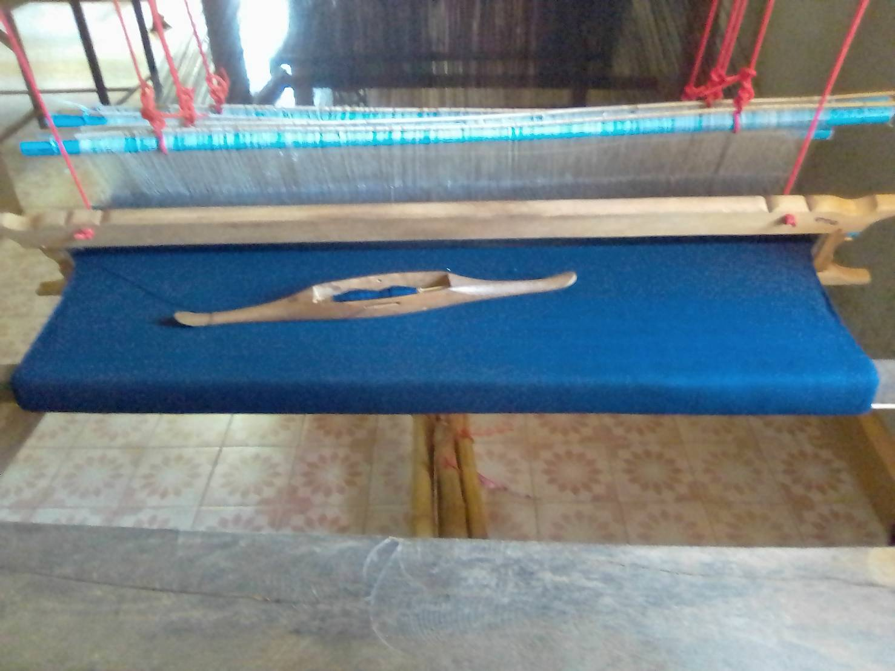
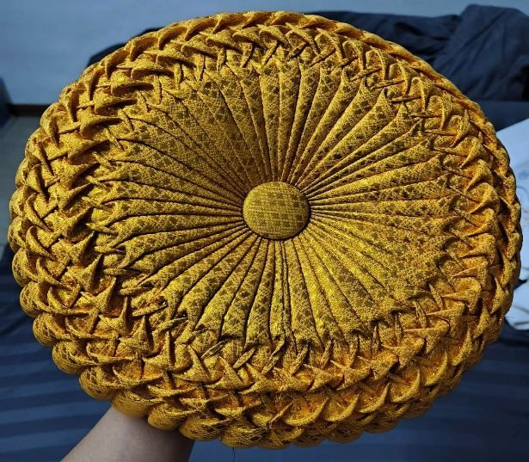

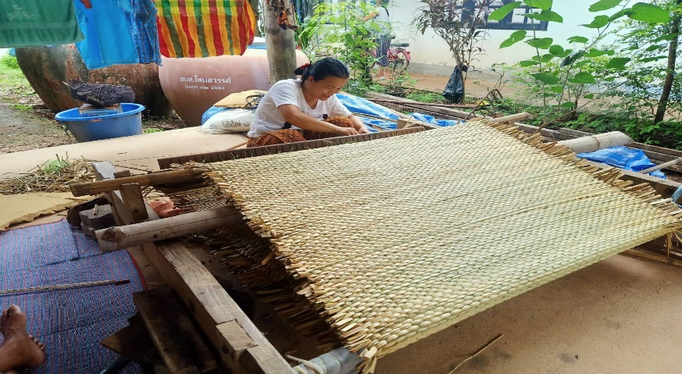

10
ด้านอุตสาหกรรม การทำเครื่องเรือนจากไม้แปรรูป

สถานที่ตั้ง
89 หมู่ 2 บ้านเสาเล้า ตำบลโพนสวรรค์ จังหวัดนครพนม 48190

- ชื่อผู้ประสานงาน
นายรวยโชค มอมไทรัตน์

- เบอร์โทรศัพท์ที่ใช้ในการติดตาม
-

- การดำเนินงาน
เนื่องจากเป็นวัสดุคุณภาพสูงที่รับประกันความทนทานของเฟอร์นิเจอร์ถ้าคุณเลือกพวกเขาโดยพลการจะมีประโยชน์มากขึ้นจากนี้แน่นอนเมื่อคุณทำเตียงของคุณเองจะใช้เวลาและความพยายามมากกว่าแค่ซื้อหรือสั่งซื้อชุดประกอบจากผู้ผลิตเฟอร์นิเจอร์มืออาชีพ อย่างไรก็ตามการเลือกใช้ส่วนบุคคลและการควบคุมคุณภาพของการสร้างสรรค์ของคุณอย่างต่อเนื่องจะเป็นผลสำเร็จและจะช่วยยืดอายุการใช้งานที่ยาวนานของชิ้นส่วนภายในที่สำคัญเช่นนี้ได้อย่างอิสระ

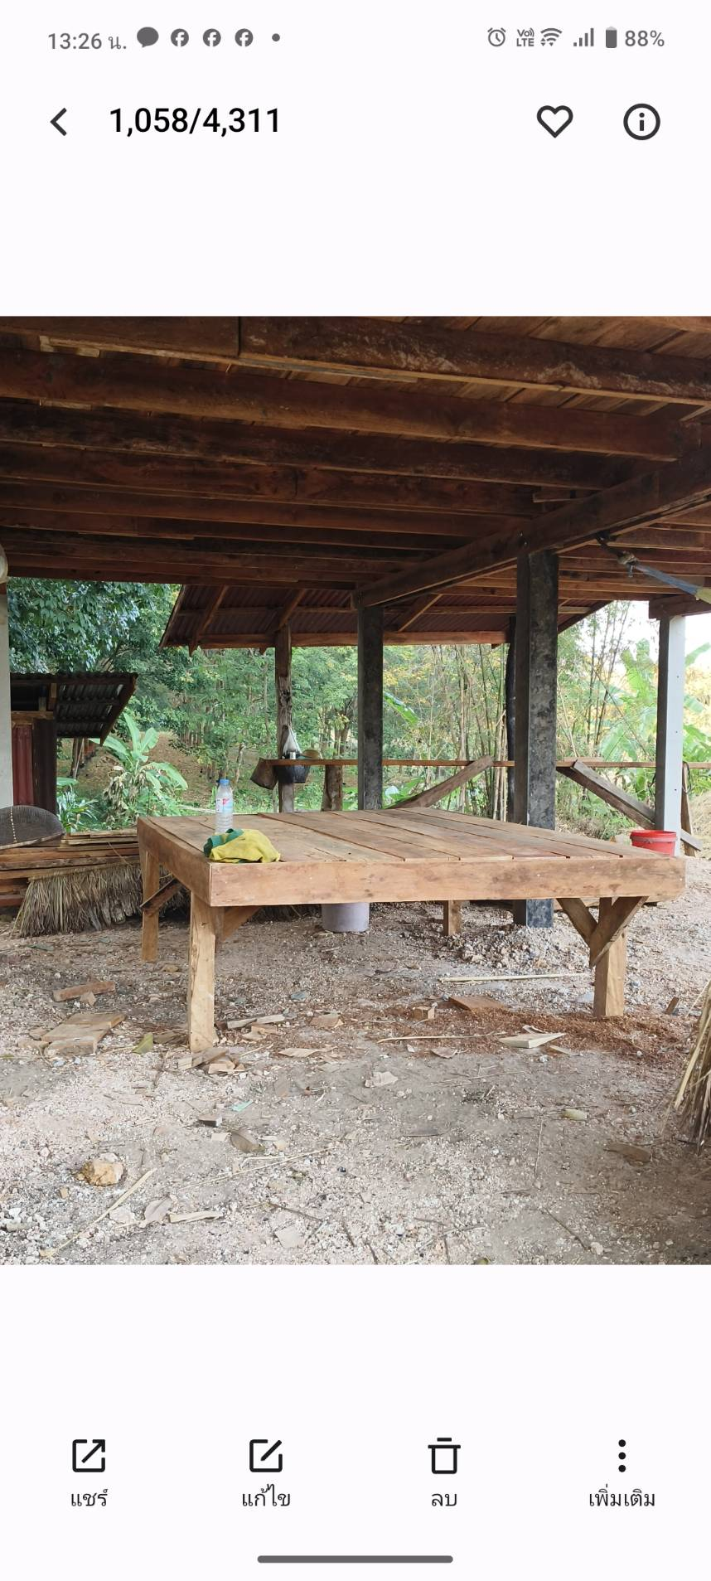
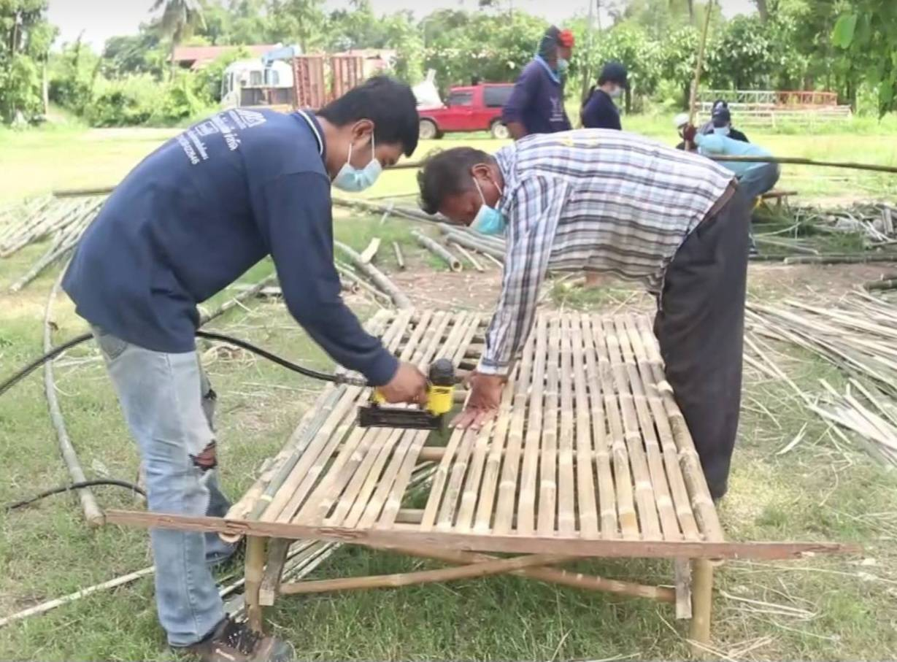

11
ด้านการแพทย์ไทย สมุนไพรบำรุงการอยู่ไฟ

สถานที่ตั้ง บ้านเสาเล้า ตำบลโพนสวรรค์ จังหวัดนครพนม 48190

1.ชื่อผู้ประสานงาน
นางสาวทอง จันทุลาง
2.การดำเนินงาน
หัวหรือรากมีรสหวานจืด เป็นยาสุขุม ออกฤทธิ์ต่อตับ กระเพาะ ใช้เป็นยาขับพิษร้อน ถอนพิษไข้ (หัว) ต้นมีรสจืดเย็น เป็นยาแก้ไข้เรื้อรังและแก้ไข้ตัวร้อน (ผล) ใบมีรสจืดเย็น เป็นยาแก้ไข้เหนือ ไข้สันนิบาต (ใบ)

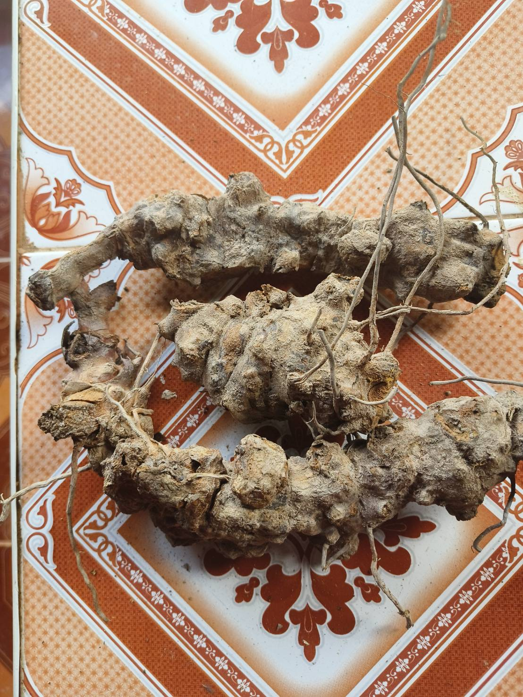

12
ด้านการจัดการทรัพยากรธรรมชาติและสิ่งแวดล้อม แหล่งการเรียนรู้ถังขยะเปียก ลดโลกร้อน

สถานที่ตั้ง หมู่ 2 บ้านเสาเล้า ตำบลโพนสวรรค์ จังหวัดนครพนม 48190

1.ชื่อผู้ประสานงาน
นางสาววราวรรณ ศรีษะเนตร

2.เบอร์โทรศัพท์ที่ใช้ในการติดตาม
-
3.การดำเนินงาน

ถังขยะเปียกลดโลกร้อน เปลี่ยนขยะเป็นคาร์บอนเครดิต โครงการถังขยะเปียกลดโลกร้อน เป็นโครงการของกระทรวงมหาดไทย โดยได้สั่งการไปยังผู้ว่าราชการจังหวัดทุกจังหวัดดำเนินการประสานองค์กรปกครองส่วนท้องถิ่นทุกแห่งขับเคลื่อนโครงการถังขยะเปียกลดโลกร้อน ตามแนวทางและแผนปฏิบัติการที่กำหนด โดยให้มีการจัดทำแผนการดำเนินงานในพื้นที่ และประชาสัมพันธ์สร้างการรับรู้ความเข้าใจ สร้างความตระหนักและความร่วมมือจากพี่น้องประชาชนในการคัดแยกขยะเศษอาหารหรือขยะเปียกในครัวเรือน เพื่อช่วยลดขยะที่ต้นทาง ลดภาระทางงบประมาณของท้องถิ่นในการจัดการขยะ
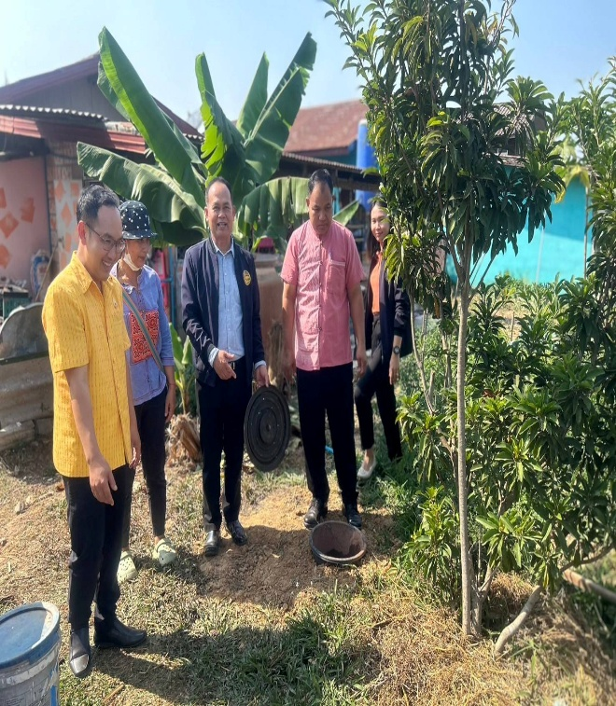
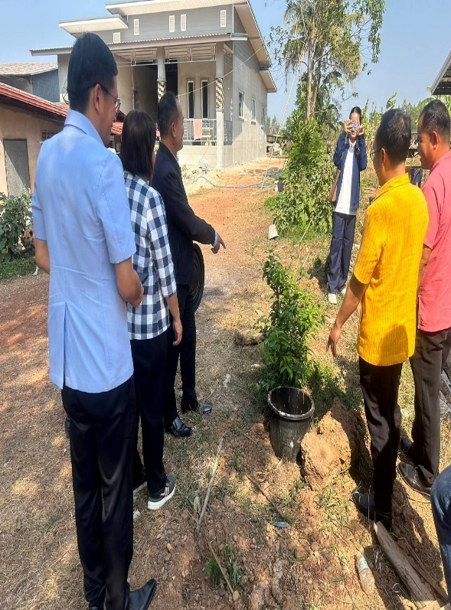

13
ด้านด้านศิลปกรรม นาฏศิลป์

สถานที่ตั้ง บ้านเสาเล้า ตำบลโพนสวรรค์ จังหวัดนครพนม 48190

1.ชื่อผู้ประสานงาน
นางสาวอารมณ์ มะสุใส

2..การดำเนินงาน
การรำบูชาพระธาตุจำปา เป็นประเพณีที่ทำกันตลอดเรื่อยมา ในวันพิธีเปิดงาน สืบสานวัฒนธรรมท้องถิ่น ประเพณีนมัสการพระธาตุจำปา เพื่อเป็นการสักการะบูชาองค์พระธาตุ ตามความเชื่อของของชาวพุทธที่มีมาช้านาน การรำบูชาพระธาตุจำปา ประจำปี ๒๕67 จะมีชนเผ่าจ่างๆในเขตพื้นที่อำเภอโพนสวรรค์ เข้าร่วมกิจกรรม

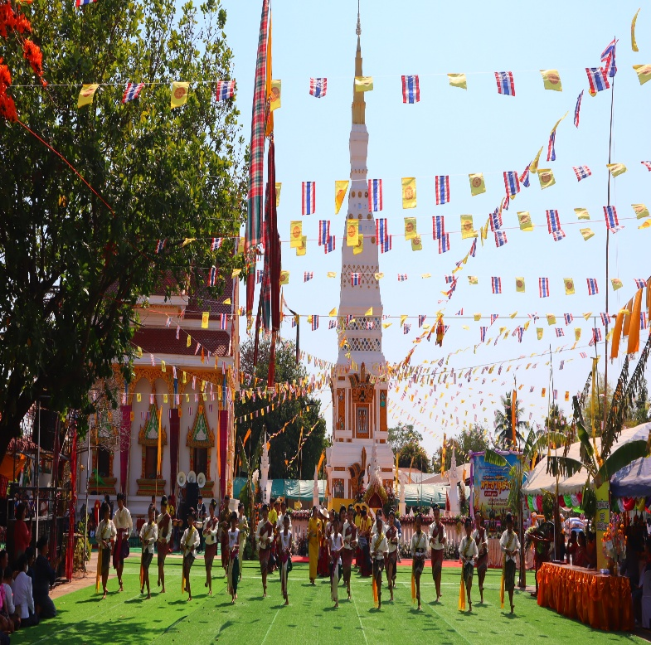
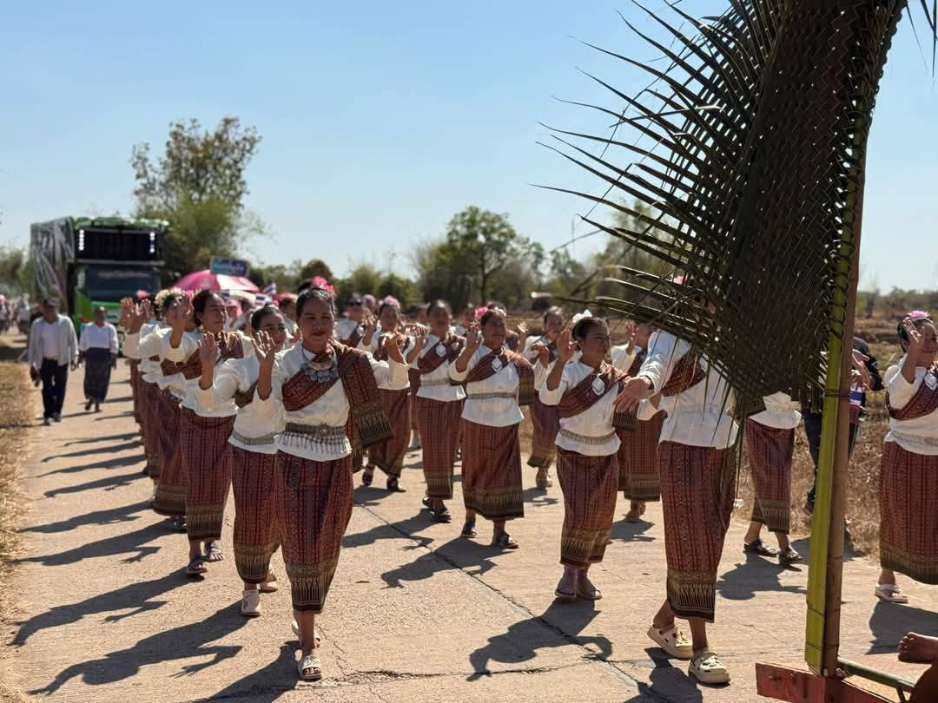

14
ด้านภาษาและวรรณกรรม บทเพลงต่าง ๆ เป็นต้น
สถานที่ตั้ง หมู่ 2 บ้านเสาเล้า ตำบลโพนสวรรค์ จังหวัดนครพนม 48190

1.ชื่อผู้ประสานงาน
ครูนเรศ มากอง
2.การดำเนินงาน
ด้านภาษาและวรรณกรรม วรรณกรรมพื้นบ้าน คือ วรรณกรรมที่เกิดขึ้นในท้องถิ่นต่างๆ มีความเป็นเอกลักษณ์เฉพาะตัวไม่เหมือน ใคร ใช้ภาษาและสำเนียงพื้นบ้านตามท้องถิ่นนั้นๆ โดยเกิดขึ้นจากวิถีชีวิตความเป็นอยู่ของผู้คนในท้องถิ่น รวมถึงจารีต ประเพณี ทัศนคติ ค่านิยม ตลอดจนความเชื่อของคนในท้องถิ่นนั้นๆ ในอีกทาง วรรณกรรม พื้นบ้านก็ได้กลายเป็นส่วนหนึ่งของวิถีชีวิต และวัฒนธรรมท้องถิ่นนั้นๆ ด้วย โดยเป็นบันทึกทางวัฒนธรรมที่ แสดงออกด้วยภูมิปัญญาทางภาษาที่ลุ่มลึก

https://www.youtube.com/watch?v=zlqV8dbnR7g

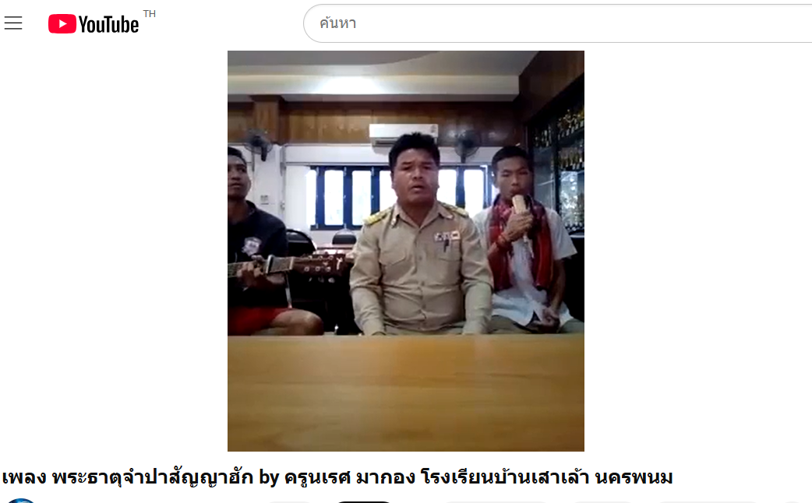

15

ด้านอื่น ๆ อาหารพื้นบ้าน
สถานที่ตั้ง หมู่ 2 บ้านเสาเล้า ตำบลโพนสวรรค์ จังหวัดนครพนม 48190

1.ชื่อผู้ประสานงาน
นางสาวละมัย ทะคะลิง
2.การดำเนินงาน
กงหอยขมแบบอีสาน แกงหอยจูบ หอมกลิ่นใบชะพลูหลายเด้อจ้า วัตถุดิบ หอยขม หอมแดง3-4หัว กระเทียม4-5กรีบ ตะไคร้ซอย2ต้น พริกสด6-7เม็ด ข้าวเหนียวแช่น้ำ1กำมือ ชูรสตามชอบ ผงปรุงรส1ช้อนชา ปลาร้า1-2ทับพี ใบชะพลู10-15ใบ ผักชีลาว1กำมือ ต้นหอม4-5ต้น พริกกระเหรี่ยงทำลูกโดดตามชอบ ปรุงรสชาติตามชอบ

